泉州七中2020---2021学年下学期高一数学限时训练(8) 2021.5.21
一、单选题（本大题共8小题，共40.0分）
- 下列命题正确的是$( )$
A. 如果两个平面有无数个公共点，那么它们相交或重合
B. 过两条异面直线中的一条可以作无数个平面与另一条直线平行
C. 如果两条平行直线中的一条与一个平面平行，那么另一条直线也与这个平面平行
D. 如果两个平面平行，那么分别在两个平面内的两条直线平行
- 设l是直线，$α$、$β$是两个不同的平面，那么下列判断正确的是$($ $)$
A. 若$l//α$，$l//β$，则$α//β.$ B. 若$l//α$，$l⊥β$，则$α⊥β$．
C. 若$α⊥β$，$l⊥α$，则$l//β.$ D. 若$α⊥β$，$l//α$，则$l//β$．
- 已知a，b是两条不同的直线，$α$，$β$是两个不同的平面，且$a⊂β$，$α⋂β=b$，则“$a//α$”是“$a//b$”的
A. 充要条件 B. 充分不必要条件 C. 必要不充分条件 D. 既不充分也不必要条件
- 已知二面角$A-BC-D$，$A-CD-B$，$A-BD-C$的平面角都相等，则点A在平面BCD上的射影是$△BCD$的$( )$
A. 内心 B. 外心 C. 垂心 D. 重心
- 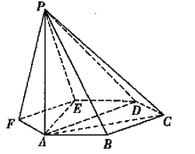如图，已知六棱锥$P-ABCDEF$的底面是正六边形，$PA⊥$平面ABC，则下列结论正确的是$( )$
A. $PB⊥AD$ B. 平面$PAB⊥$平面PBC
C. 直线$BC //$平面PAE D. 直线$CD⊥$平面PAC
- 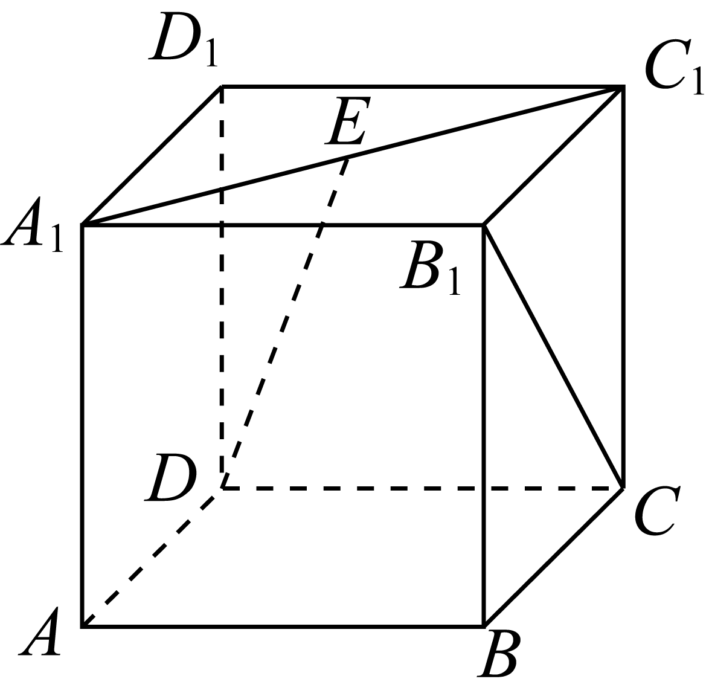如图，在正方体$ABCD-A_{1}B_{1}C_{1}D_{1}$中，E为线段$A_{1}C_{1}$的中点，则异面直线DE与$B_{1}C$所成角的大小为$($ $)$
A. $\frac{π}{3}$ B. $\frac{π}{4}$C. $\frac{π}{6}$D. $\frac{π}{12}$
- 如图，点P在正方体$_{ABCD-A_{1}B_{1}C_{1}D_{1}}$的面对角线$BC_{1}$上运动，则不正确的结论是$($ $)$
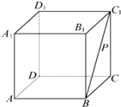A. 三棱锥$A-D_{1}PC$的体积不变 B. $A_{1}P//$平面$ACD_{1}$
C. $DP⊥BC_{1}$D. 平面$PDB_{1}⊥$平面$ACD_{1}$
- 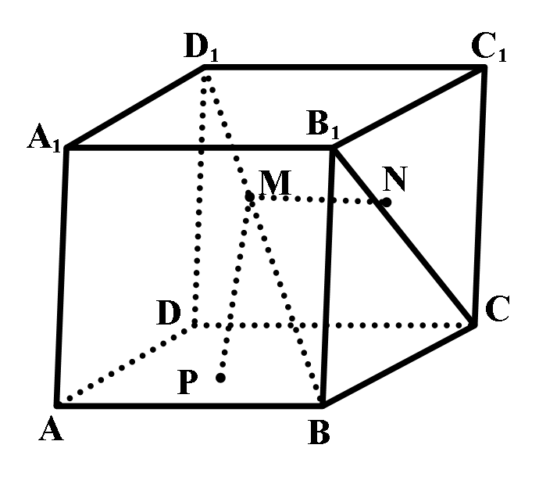如图，在棱长为1的正方体$ABCD-A_{1}B_{1}C_{1}D_{1}$中，若点$M,N$分别为线段$BD_{1},CB_{1}$上的动点，点P为底面ABCD上的动点，则$MN+MP$的最小值为$($ $)$
A. $\frac{2}{3}$B. $\frac{\sqrt{2}}{2}$C. $\frac{\sqrt{3}+1}{3}$D. 1
二、多选题（本大题共4小题，共20.0分）
- 两条直线a，b满足$a//b$，$b⊂$平面$α$，则a与平面$α$的位置关系可以是$( )$
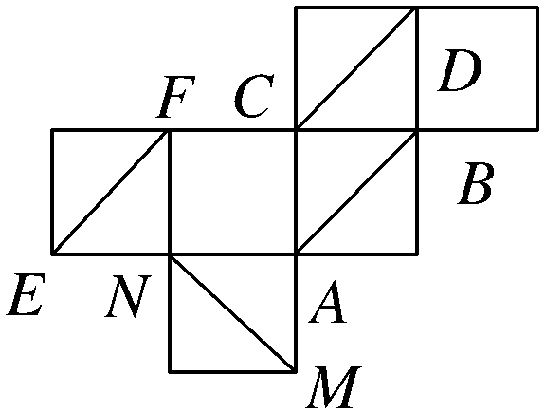A. $a//α$ B. a与$α$相交 C. a与$α$不相交 D. $a⊂α$
- 如图是一个正方体的平面展开图，在原正方体中，给出下列四个结论，其中正确结论是$( )$
A. AB与CD所在直线垂直 B. CD与EF所在直线平行
C. AB与MN所在直线成$60°$角 D. MN与EF所在直线异面
- 如图所示，在四个正方体中，l是正方体的一条体对角线，点M，N，P分别为其所在棱的中点，能得出$l⊥$平面MNP的图形为$($ $)$
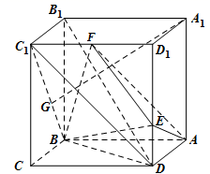A. 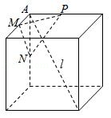B. 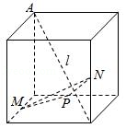C. 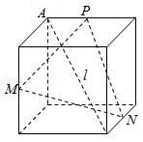 D. 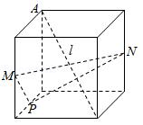
- 如图，在棱长为6的正方体$ABCD-A_{1}B_{1}C_{1}D_{1}$中，E为棱$DD_{1}$上一点，且$DE=2,F$为棱$C_{1}D_{1}$的中点，点G是线段$BC_{1}$上的动点，则$($ $)$
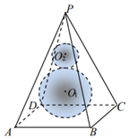A. 无论点G在线段$BC_{1}$上如何移动，都有$A_{1}G⊥B_{1}D$
B. 四面体$A-BEF$的体积为24 C. 直线AE与BF所成角的余弦值为$\frac{2\sqrt{10}}{15}$
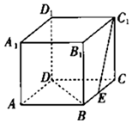D. 直线$A_{1}G$与平面$BDC_{1}$所成最大角的余弦值为$\frac{1}{3}$
三、单空题（本大题共4小题，共20.0分）
- 正$△ABC$的三个顶点都在球O的球面上，$AB=AC=2$，若三棱锥$O-ABC$的体积为2，则该球的表面积为_____ ．
- 正方体$ABCD-A_{1}B_{1}C_{1}D$中，E是BC的中点，平面$α$经过直线BD且与直线$C_{1}E$平行，若正方体的棱长为2，则平面$α$截正方体所得的多边形的面积为______．
- 与空间四边形ABCD四个顶点距离相等的平面共有 个．
- 如图，在一个底面边长为2，侧棱长为$\sqrt{10}$的正四棱锥中，大球$O_{1}$内切于该四棱锥，小球$O_{2}$与大球$O_{1}$及四棱锥的四个侧面相切，则小球$O_{2}$的体积为 ．
四、解答题（本大题共1小题，共12.0分）
- 如图所示，在长方形ABCD中，$AB=2$，$AD=1$，E为CD的中点，以AE为折痕，把$△DAE$折起到$△D'AE$的位置，且平面$D'AE⊥$平面ABCE．$(1)$求证：$AD'⊥BE$；$(2)$求四棱锥$D'-ABCE$的体积；
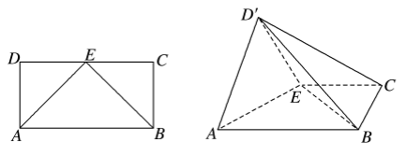$(3)$在棱$ED'$上是否存在一点P，使得$D'B //$平面PAC，若存在，求出点P的位置，若不存在，请说明理由．
答案和解析
1.【答案】A
【解析】
【分析】
本题主要考查了线面平行的判定和性质，面面平行的性质，考查学生的推理能力，属于基础题．
根据题意由线面平行的判定和性质，面面平行的性质对各选项分别推导即可．
【解答】
解：对于$A.$如果两个平面有无数个公共点，那么它们相交或重合，故A正确；
对于B，把一条直线平移与另一条直线相交，那么两条相交直线确定一个平面，所以只有一个，而不是无数个，故B错误$;$
对于C，如果两条平行直线中的一条与一个平面平行，那么另一条直线与这个平面平行或者在这个平面内，故C错误$;$
对于D，将同一平面内的两条相交直线中的一条平移到另一个平面，则这两条直线不平行，故D错误．
故选A．
2.【答案】B
【解析】
【分析】
本题考查空间直线与平面的位置关系，考查线面平行、垂直的判定和性质，面面垂直的判定和性质，考查空间想象能力，属于中档题和易错题．
由线面平行的性质和面面平行的判定，即可判断A；由线面平行的性质定理和面面垂直的判定定理，即可判断B；由面面垂直的性质和线面的位置关系，即可判断C；
由面面垂直的性质定理和线面平行的性质，即可判断D．
【解答】
解：对于$A.$若$l//α$，$l//β$，则$α//β$或$α$，$β$相交，故A错；
对于$B.$若$l//α$，$l⊥β$，则由线面平行的性质定理，得过l的平面$γ∩α=m$，即有$m//l$，
$m⊥β$，再由面面垂直的判定定理，得$α⊥β$，故B对；
对于$C.$若$α⊥β$，$l⊥α$，则$l//β$或$l⊂β$，故C错；
对于$D.$若$α⊥β$，$l//α$，则l可能垂直、斜交或平行于平面$β$，若l平行于$α$，$β$的交线，则$l//β$，故D错．
故选B．
3.【答案】A
【解析】
【分析】
本题主要考查充分条件和必要条件的判断，考查线面平行的性质和判定定理，涉及空间中直线与直线，直线和平面，平面与平面的位置关系，属于基础题．
若$a//α$，根据线面平行的性质，可得$a//b$，
若$a//b$，根据线面平行的判定定理，可得$a//α$，进而得到$a//α$”是“$a//b$”的充要条件．
【解答】
解：若$a//α$，根据线面平行的性质，可得$a//b$，
若$a//b$，根据线面平行的判定定理，可得$a//α$，
故选A．
4.【答案】A
【解析】
【分析】
本题考查二面角的平面角，考查三角形内心的概念，属于基础题．
二面角$A-BC-D$，$A-CD-B$，$A-BD-C$的平面角都相等，可得点A在平面BCD上的射影到$△BCD$的三边的距离都相等，即可得出结论．
【解答】
解：$∵$二面角$A-BC-D$，$A-CD-B$，$A-BD-C$的平面角都相等，
$∴$点A在平面BCD上的射影到$△BCD$的三边的距离都相等，
$∴$点A在平面BCD上的射影是$△BCD$的内心，
故选：A．
5.【答案】D
【解析】
【分析】
本题主要考查线面、面面垂直的的判定和性质定理的运用，考查了线面平行的判定和性质，考查了空间想象能力，属于中档题．
对于选项A，根据线面垂直的判定定理和性质即可排除，
B选项，假设若平面$PAB⊥$平面PBC，根据面面垂直的性质进一步得出$BC⊥AB$，这与底面是正六边形不符，所以B不正确$;$
C选项，假设直线$BC//$平面PAE，根据线面平行的性质得出$BC//AE$，与已知矛盾，故排除，
D选项，$CD⊥PA$，$CD⊥AC$，进而可证直线$CD⊥$平面PAC，进而得出结果．
【解答】解：因为AD与PB在平面ABC内的射影AB不垂直，
所以A不正确$;$
过点A作PB的垂线，垂足为H，
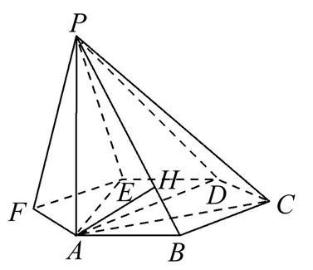
若平面$PAB⊥$平面PBC，易证$AH⊥$平面PBC，
又$BC⊂$平面PBC，
所以$AH⊥BC$，
又$PA⊥BC$，PA、AH是平面PAB内相交直线，
所以$BC⊥$平面PAB，
又$AB⊂$平面PAB，
则$BC⊥AB$，这与底面是正六边形不符，所以B不正确$;$
若直线$BC//$平面PAE，$BC⊂$平面ABCDEF，平面$ABCDEF∩$平面$PAE=AE$，
则$BC//AE$，但BC与AE相交，
所以C不正确．
在D中，因为$PA⊥$平面ABC，$CD⊂$平面ABC，
所以$CD⊥PA$，
设$AB=1$，则$AD=2$，
在$△ABC$中，$AC=\sqrt{1+1-2×1×1cos120°}=\sqrt{3}$，
所以$AC^{2}+CD^{2}=AD^{2}$，所以$CD⊥AC$，
又$PA∩AC=A$，PA、$AC⊂$平面PAC，
所以直线$CD⊥$平面PAC，故D正确．
故选 D．
6.【答案】C
【解析】
【分析】
本题考查异面直线所成的角，找平面角是解决问题的关键，属基础题．
先找到异面直线DE与 $B_{1}C$ 所成角的平面角或其补角，再求角，可得答案．
【解答】
解：连接$A_{1}D$，则$A_{1}D//B_{1}C$，
故$∠A_{1}DE$为异面直线DE与$B_{1}C$所成角的平面角或其补角，
连接$DC_{1}$，则$A_{1}D=DC_{1}$，
因为E为$A_{1}C_{1}$的中点，
故DE$⊥A_{1}E$，
在$RtΔA_{1}ED$中，
因为$A_{1}E=\frac{1}{2}A_{1}C_{1}$，而$A_{1}C_{1}=A_{1}D$，
所以在$RtΔA_{1}ED$中，$A_{1}E=\frac{1}{2}A_{1}D$，
故$∠A_{1}DE=\frac{π}{6}$，
故选：C．
7.【答案】C
【解析】
【分析】
本题主要考查命题真假的判断，解题时要注意三棱锥体积求法中的等体积法、线面平行、垂直的判定，要注意使用转化的思想，属于中档题．
利用空间中线线、线面、面面间的位置关系求解．
【解答】
解：对于A，由题意知$AD_{1}//BC_{1}$，
又$AD_{1}⊂$平面$AD_{1}C$，$BC_{1}⊄$平面$AD_{1}C$，
从而$BC_{1}//$平面$AD_{1}C$，
故BC$_{1}$上任意一点到平面$AD_{1}C$的距离均相等，
所以以P为顶点，平面$AD_{1}C$为底面，则三棱锥$A-D_{1}PC$的体积不变，故A正确；
对于B，连接$A_{1}B$，$A_{1}C_{1}$，
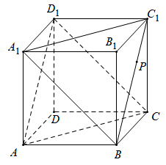
易知$A_{1}C_{1}//AC$，又$A_{1}C_{1}⊄$平面$AD_{1}C$，$AC⊂$平面$AD_{1}C$，故A$_{1}C_{1}//$平面$AD_{1}C$，
由A选项证明过程可知：$BC_{1}//$平面$AD_{1}C$，
又$A_{1}C_{1}∩BC_{1}=C_{1}$，且$A_{1}C_{1}$、$BC_{1}⊂$平面$BA_{1}C_{1}$，
所以平面$BA_{1}C_{1}//$平面$ACD_{1}$，
又$A_{1}P⊂$平面$BA_{1}C_{1}$，故$A_{1}P//$平面$ACD_{1}$，故B正确；
对于C，由于$DC⊥$平面$BCC_{1}B_{1}$，又$BC_{1}⊂$平面$BCC_{1}B_{1}$，所以$DC⊥BC_{1}$，
若$DP⊥BC_{1}$，又$DP∩DC=D$，DP、$DC⊂$平面DPC，则$BC_{1}⊥$平面DCP，
又$PC⊂$平面DCP，故BC$_{1}⊥PC$，则P为$BC_{1}$中点，与P为动点矛盾，故C错误；
对于D，连接$DB_{1}$，BD，
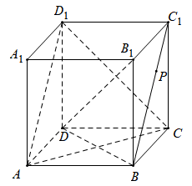
易知$BB_{1}⊥$平面ABCD，$AC⊂$平面ABCD，故AC$⊥BB_{1}$，
又正方形ABCD中$AC⊥BD$，且$BD∩BB_{1}=B$，BD、$BB_{1}⊂$平面$BDB_{1}$，
故AC$⊥$平面$BDB_{1}$，
又$B_{1}D⊂$平面$BDB_{1}$，故DB$_{1}⊥AC$，
同理可得$DB_{1}⊥AD_{1}$，
又$AC∩AD_{1}=A$，AC、$AD_{1}⊂$平面$ACD_{1}$，
可得$DB_{1}⊥$平面$ACD_{1}$，又$DB_{1}⊂$平面$PDB_{1}$，
故平面$PDB_{1}⊥$平面$ACD_{1}$，故D正确．
故选C．
8.【答案】A
【解析】
【试题解析】
【分析】
本题考查空间距离和的最值问题，属中高档题，先固定M，使PM，NM最小，则易知P应是M在BD上的射影，N应是M在$B_{1}C$上的射影；利用线面垂直判定定理易知$BC_{1}⊥$平面$BC_{1}D_{1}$，$∴N$应为$BC_{1}$，$B_{1}C$的交点O；将$△BDD_{1}$和$△BC_{1}D_{1}$展开放到一个平面上，可得当P、M、O共线，且垂直于BD，时$PM+MN$最小时，利用正弦的二倍角公式求得$sin∠DBC_{1}$的值，进而计算可得．
【解答】
解：首先当固定M时，P点应为M在平面ABCD中的射影，在BD上，且$MP⊥BD$于P，
为使MN最小，MN应当垂直与$B_{1}C$，垂足为N，
连接$BC_{1}$，设$BC_{1}∩B_{1}C=O$，则$BC_{1}⊥B_{1}C$，
由$D_{1}C_{1}⊥$平面$BCC_{1}C_{1}$得$D_{1}C_{1}⊥B_{1}C$，
又$∵D_{1}C_{1}∩BC_{1}=C_{1}$，$∴B_{1}C⊥$平面$BC_{1}D_{1}$，
由$MN⊥B_{1}C$，$M∈$平面$BC_{1}D_{1}$，$∴MN⊂$平面$BC_{1}D_{1}$，
$∴N$应为$BC_{1}$，$B_{1}C$的交点O，
将$△BDD_{1}$和$△BC_{1}D_{1}$展开放到一个平面上，如图所示：
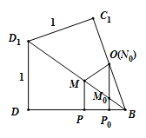
转化为求折线PMO的最小值，显然最小时P、M、O共线，且垂直于BD，
如图所示$M_{0}$，$P_{0}$，$N_{0}$，为使$PM+MN$最小时，M，P，N的位置．
显然$△BDD_{1}$≌$△BC_{1}D_{1}$，$∴∠DBD_{1}=∠C_{1}BD_{1}$，
$∴sin∠DBC_{1}=sin2∠DBD_{1}=2sin∠∠DBD_{1}cos∠DBD_{1}=2×\frac{1}{\sqrt{3}}×\frac{\sqrt{2}}{\sqrt{3}}=\frac{2\sqrt{2}}{3}$，
$P_{0}N_{0}=\frac{\sqrt{2}}{2}×sin∠DBC_{1}=\frac{\sqrt{2}}{2}×\frac{2\sqrt{2}}{3}=\frac{2}{3}$，
故选：A．
9.【答案】ACD
【解析】
【分析】
本题考查空间中直线和平面的位置关系，属基础题，
根据线面平行的判定定理和性质判断即可，
【解答】
解：由题意，两条直线a，b满足$a//b$，$b⊂$平面$α$，
则a与$α$的位置关系可以分为二种，a在平面$α$内，或者a在平面$α$外，
$①a$在平面外，由线面平行的判定定理，$a//α$，
当$a//α$，时a与$α$不相交，故AB正确，
$②a$在平面且$a//b$可以成立，故D正确．
根据以上判断，直线a与$α$的两种位置关系中，均没有a与$α$相交的可能，故B错误．
故选：ACD
10.【答案】CD
【解析】
【分析】
本题考查了空间中直线与直线的位置关系，异面直线及其所成角，属于基础题．
根据空间中直线与直线的位置关系，异面直线及其所成角等知识，对选项逐一分析即可得出结果．
【解答】
解：画出原正方体如图所示，
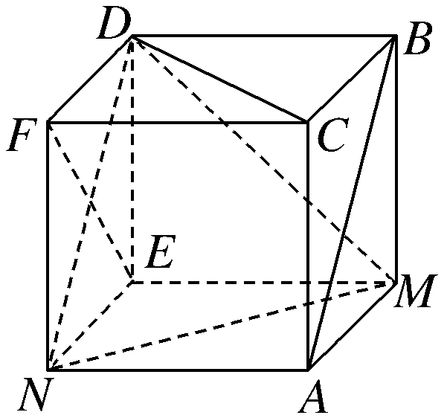
连接DN，DM，由图可知A、B错误；
AB $//$ DN，$MN=DN=DM$，所以$△DMN$为等边三角形，
所以C中，AB与MN所在直线成$60°$角是正确的；
显然D中，MN与EF所在直线异面是正确的．
综上，C、D正确．
故选：CD．
11.【答案】AD
【解析】
【分析】
本题考查直线与平面垂直的判定，利用判定定理求解即可．
由直线与平面垂直的判定定理逐个判断．
【解答】
解：对A，如图，因为$MP⊥AB$，$MP⊥BC$，$AB∩BC=B$，AB、$BC⊂$平面ABC，所以$MP⊥$平面ABC，
而$l⊂$平面ABC，所以$l⊥MP$，同理$l⊥MN$，又$MP∩MN=M$，MP、MN$⊂$平面MNP，所以$l⊥$平面MNP，A正确；
对B，如图，延长MP和AR相较于Q，连NQ，若$l⊥$平面MNP，则$l⊥NQ$，从而$AB⊥NQ$显然不成立，B错误；
对C，过P，M，N的截面补全就是如图正六边形，平面MNP显然不成立，C错误；
对D，显然$l⊥MN$，同上易证$l⊥MP$，又$MP∩MN=M$，MP、$MN⊂$平面MNP，所以$l⊥$平面MNP，D正确，
故选AD．
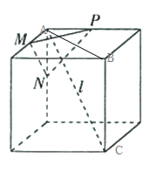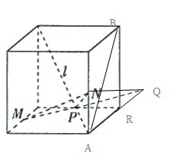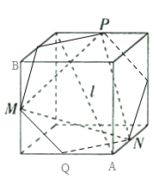
12.【答案】ABD
【解析】
【分析】
本题考查正方体的结构特征，空间中直线与直线的位置关系，异面直线所成角，直线与平面所成角，棱锥体积的计算，考查空间想象能力和转化思想，属于较难题．
根据空间中直线与直线的位置关系，异面直线所成角，直线与平面所成角，棱锥体积的计算公式对选项逐一判断即可．
【解答】
解：对于A，在正方体$ABCD-A_{1}B_{1}C_{1}D_{1}$中，易证$DB_{1}⊥$平面$A_{1}BC_{1}$，又$A_{1}G⊂$平面$A_{1}BC_{1}$，所以$A_{1}G⊥B_{1}D$，故A正确；
对于B，$∵C_{1}D_{1}//AB$，$C_{1}D_{1}⊂$平面ABE，$AB⊂$平面ABE，
$∴C_{1}D_{1}//$平面ABE，$∴F$到平面ABE的距离等于$D_{1}$到平面ABE的距离，
$$∴V_{A-BEF}=V_{F-ABE}=V_{D_{1}-ABE}=V_{B-AED_{1}}$$
$=\frac{1}{3}×\frac{1}{2}×4×6×6=24$，故B正确；
对于C，在棱$CC_{1}$上取点N，使$CN=2$，连结BN，NE，$FN($如图$)$，
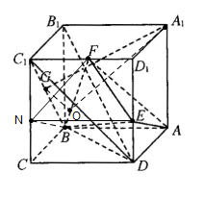
则易知$∠FBN$为直线AE与BF所成角或其补角，
由题意可得$BN=2\sqrt{10}$，$FN=5$，$FB=9$，
则$cos∠FBN=\frac{(2\sqrt{10})^{2}+9^{2}-5^{2}}{2×9×2\sqrt{10}}=\frac{8}{3\sqrt{10}}=\frac{4\sqrt{10}}{15}$，
则直线AE与BF所成角的余弦值为$\frac{4\sqrt{10}}{15}$，故C错误；
对于D，由题意知三棱锥$A_{1}-BDC_{1}$为棱长为$6\sqrt{2}$的正四面体，
作$A_{1}O⊥$平面$BDC_{1}$，O为垂足，
则O为正$△BDC_{1}$的中心，且$∠A_{1}GO$为直线$A_{1}G$与平面$BDC_{1}$所成角，
所以$cos∠A_{1}GO=\frac{OG}{A_{1}G}=\sqrt{1-\frac{A_{1}O^{2}}{A_{1}G}}$，
当点G移动到$BC_{1}$的中点时，$A_{1}G$最短，
此时$cos∠A_{1}GO$最小，$∠A_{1}GO$最大，
此时$cos∠A_{1}GO=\frac{OG}{A_{1}G}=\frac{\sqrt{6}}{3\sqrt{6}}=\frac{1}{3}$，故D正确．
故选ABD．
13.【答案】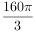
【解析】
【分析】
本题主要考查的是球的表面积和体积的有关知识，根据题意求出正$△ABC$的面积以及点O到底面的距离，再求出球的半径，即可求出球的表面积．
【解答】
解：正$△ABC$的三个顶点都在以O为球心的球面上，
且$AB=AC=BC=2$，
取BC中点D，连结AD，OD，
过O作$OE⊥$平面ABC，则$OE∩AD=E$，如图所示；
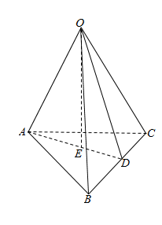
$∴AD=\sqrt{2^{2}-1^{2}}=\sqrt{3}$，
$AE=\frac{2}{3}AD=\frac{2\sqrt{3}}{3}$，
$S_{△ABC}=\frac{1}{2}BC⋅AD=\frac{1}{2}×2×\sqrt{3}=\sqrt{3}$，
$∵$三棱锥$O-ABC$的体积为2，
$∴\frac{1}{3}×\sqrt{3}×OE=2$，
解得$OE=2\sqrt{3}$，
$∴$球的半径为$OA=\sqrt{OE^{2}+AE^{2}}=\sqrt{{\left(2\sqrt{3}\right)}^{2}+{\left(\frac{2\sqrt{3}}{3}\right)}^{2}}=\sqrt{\frac{40}{3}}$，
$∴$球的表面积为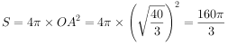，
故答案为．
14.【答案】$\frac{9}{2}$
【解析】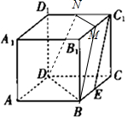解：过B作$BM//C_{1}E$交$B_{1}C_{1}$于M，过M作BD的平行线，交$C_{1}D_{1}$于N，连接DN，
则平面BDMN即为符合条件的平面$α$，
由作图可知M，N分别为$B_{1}C_{1}$，$C_{1}D_{1}$的中点，
故BD$=2\sqrt{2}$，$MN=\sqrt{2}$，且$BM=DN=\sqrt{5}$，
$∴$等腰梯形MNDB的高为$h=\sqrt{(\sqrt{5})^{2}-(\frac{\sqrt{2}}{2})^{2}}=\frac{3\sqrt{2}}{2}$，
$∴$梯形MNDB的面积为$\frac{1}{2}×(\sqrt{2}+2\sqrt{2})×\frac{3\sqrt{2}}{2}=\frac{9}{2}$．
故答案为：$\frac{9}{2}$．
根据线面平行的性质作出平面$α$与正方体的截面，计算截面梯形的各边长即可求出截面面积．
本题考查了线面平行的性质，面面平行的性质，属于中档题．
15.【答案】7
【解析】
- 【分析】
本题考查平面的基本性质及应用，属于基础题．
由题意，分情况讨论，求解即可．
【解答】
解：由题意，若平面与空间四边形ABCD四个顶点距离相等，
则A，B，C，D四个顶点在该平面的异侧，
如果一边3个，另一边1个，适合题意的平面有4个；
如果每边2个，适合题意的平面有3个；
综上，共7个．
故答案为7．
17.【答案】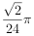
【解析】
【分析】
本题考查球的体积公式，考查两圆相切性质，正四棱锥性质的应用，属于中档题．
设O为正方形ABCD的中心，AB的中点为M，连接PM，OM，PO，则，，分别可求得大球$O_{1}$与小球$O_{2}$半径分别为$\frac{\sqrt{2}}{2}$和$\frac{\sqrt{2}}{4}$，进而可得小球的体积．
【解答】
解：设O为正方形ABCD的中心，AB的中点为M，连接PM，OM，PO，
则，
，，
如图，在截面PMO中，设N为球$O_{1}$与平面PAB的切点，
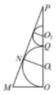
则N在PM上，且，设球$O_{1}$的半径为R，则，
因为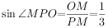，所以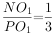，则，
，所以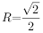，
设球$O_{1}$与球$O_{2}$相切于点Q，则，设球$O_{2}$的半径为r，
同理可得，所以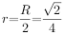，
故小球$O_{2}$的体积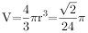，
故答案为．
17.【答案】解：$(1)$证明：由题意，在长方形ABCD中，$△DAE$和$△CBE$为等腰直角三角形，
$∴∠DEA=∠CEB=45°$，
$∴∠AEB=90°$，即$BE⊥AE$，
$∵$平面$D'AE⊥$平面ABCE，平面$D'AE∩$平面$ABCE=AE$，$BE⊂$平面ABCE，
$∴BE⊥$平面$D'AE$，
$∵AD'⊂$平面$D'AE$，
$∴AD'⊥BE$；
$(2)$取AE的中点F，连接$D'F$，则$D'F⊥AE$，
$∵$平面$D'AE⊥$平面ABCE，平面$D'AE∩$平面$ABCE=AE$，$D'F⊂$平面$D'AE$，
$∴D'F⊥$平面ABCE，
$$∴_{V_{D'-ABCE}}=\frac{1}{3}S_{四边形ABCE}· D'F$$
$=\frac{1}{3}×\frac{1}{2}\left(1+2\right)×1×\frac{\sqrt{2}}{2}=\frac{\sqrt{2}}{4}$；
$(3)$如图所示，
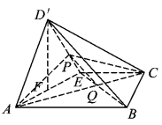
连结AC交BE于Q，假设在$D'E$上存在点P，使得$D'B//$平面PAC，连接PQ，
$∵D'B⊂$平面$D'BE$，平面$D'BE∩$平面$PAC=PQ$，
$∴D'B//PQ$，
$∴$在$△EBD'$中，$\frac{EP}{PD'}=\frac{EQ}{QB}$，
$∵$ 在梯形ABCE中，$\frac{EQ}{QB}=\frac{EC}{AB}=\frac{1}{2}$，
$∴\frac{EP}{PD'}=\frac{EQ}{QB}=\frac{1}{2}$，即$EP=\frac{1}{3}ED'$，
$∴$在棱$D'E$上存在一点P，且$EP=\frac{1}{3}ED'$，使得$D'B//$平面PAC．
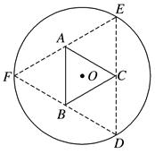
- 【解析】本题考查平面与平面垂直的性质，直线与平面平行的性质、四棱锥的体积公式，为中档题．
$(1)$由题意，在长方形ABCD中，可知$BE⊥AE$，根据面面垂直的性质定理可以证明$AD'⊥BE$；
$(2)$取AE的中点F，连接$D'F$，则$D'F⊥AE$，由面面垂直的性质定理可以证明$D'F⊥$平面ABCE，从而求出$V_{D'-ABCE}$；
$(3)$连结AC交BE于Q，假设在$D'E$上存在点P，使得$D'B//PQ$，根据平行线的性质结合平面几何知识，即可得到EP与$ED'$之间的关系．
16. 如图，圆形纸片的圆心为O，半径为5cm，该纸片上的等边三角形ABC的中心为$O.D$，E，F为圆O上的点，$△DBC$，$△ECA$，$△FAB$分别是以BC，CA，AB为底边的等腰三角形．沿虚线剪开后，分别以BC，CA，AB为折痕折起$△DBC$，$△ECA$，$△FAB$，使得D，E，F重合，得到三棱锥．当$△ABC$的边长变化时，所得三棱锥体积$($单位：$cm^{3})$的最大值为________．

【答案】$4\sqrt{15}cm^{3}$
【解析】
【分析】
本题考查三棱锥的体积，考查利用导数研究函数的单调性和最值，考查运算求解能力、空间想象能力，是较难题．
由题，连接OD，交BC于点G，由题意得$OD⊥BC$，$OG=\frac{\sqrt{3}}{6}BC$，设$OG=x$，则$BC=2\sqrt{3}x$，$DG=5-x$，三棱锥的高$h=\sqrt{25-10x}$，求出棱锥体积表达式，利用导数能求出体积最大值．
【解答】
解：由题意，连接OD，交BC于点G，
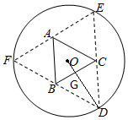
由题意得$OD⊥BC$，$OG=\frac{\sqrt{3}}{6}BC$，
设$OG=x$，则$BC=2\sqrt{3}x$，$DG=5-x$，
三棱锥的高$h=\sqrt{DG^{2}-OG^{2}}$
$=\sqrt{25-10x+x^{2}-x^{2}}=\sqrt{25-10x}$，
$S_{△ABC}=\frac{1}{2}×\frac{\sqrt{3}}{2}×(2\sqrt{3}x)^{2}=3\sqrt{3}x^{2}$，
则$V=\frac{1}{3}S_{△ABC}×h$
$$=\sqrt{3}x^{2}×\sqrt{25-10x}$$
$=\sqrt{3}⋅\sqrt{25x^{4}-10x^{5}}$，
令$f(x)=25x^{4}-10x^{5}$，$x∈(0,\frac{5}{2})$，
则$f'(x)=100x^{3}-50x^{4}$，
令$f'(x)≥0$，解得$0<x≤2$，
则$f(x)$在$\left(0,2\right]$上单调递增，在$(2,\frac{5}{2})$单调递减，
则$f(x)≤f(2)=80$，
$∴V≤\sqrt{3}×\sqrt{80}=4\sqrt{15}cm^{3}$，
$∴$体积最大值为$4\sqrt{15}cm^{3}$．
故答案为：$4\sqrt{15}cm^{3}$．

